7.2探索平行线的性质
学习目标：
1.掌握平行线的性质.
2.运用平行线的性质及判定方法解决问题.
学习重点：三条性质的推导；运用平行线的性质及判定方法解决问题.
学习难点：运用平行线的性质及判定方法解决问题时的过程.
导学过程：
1
A
D
E
F

B
C
2
【预习交流】
1.预习课本P11到P13，有哪些疑惑？
2.若∠1与∠2是同旁内角，∠1=50º，则（ ）
A.∠2=50º B.∠2=130º C.∠2=50º或∠2=130º D.∠2的大小不定
3.如图，∠A与哪个角相等时，AB∥EF （ ）
A.∠A =∠2 B.∠1=∠2 C.∠A=∠CEF D、∠A+∠AEF₌180º
【点评释疑】
1.课本P11数学实验室.
两直线平行，同位角相等. 两直线平行，内错角相等. 两直线平行，同旁内角互补.
2.课本P12议一议.
根据“两直线平行，内错角相等”， 根据“两直线平行，同位角相等”，
说明“两直线平行，内错角相等”. 说明“两直线平行，同旁内角互补”

如图∵a∥b（ ） 如图∵a∥b（ ）
∴∠1=∠2（ ） ∴∠1=∠2（ ）
∵∠1=∠3（ ） ∵∠1+∠3=180（ ）
∴∠ =∠ （ ） ∴∠ +∠ =180（ ）
3.如图，AD∥BC，∠A＝∠C．AB与DC平行吗？为什么？
解：AB∥DC
∵AD∥BC（ ）
∴∠A＝∠ABF（ ）
∵∠A＝∠C( )
∴∠ ＝∠ ( )
∴ ∥ ( )
你还有其他的证明方法吗？

4.应用探究
（1）如果∠3＋∠4＝180°，那么∠1与∠2是否相等？为什么？
（2）如图，如果AB∥CD，∠B=37°，∠D=37°，那么BC与DE平行吗? 为什么？
（3）如图，已知AB∥CD，∠B=120°，∠D=130°，求∠BED的度数.
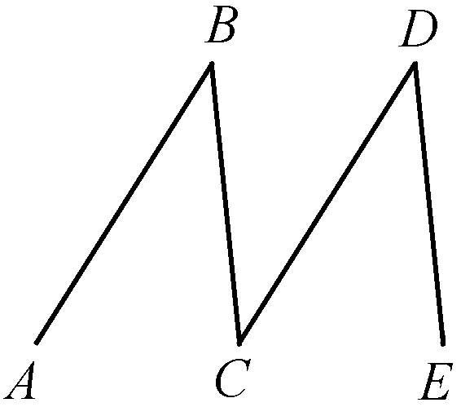

（1）题图 （2）题图 （3）题图
5.练习巩固：课堂练习：课本P13练习1、2、.
【达标检测】
1.如图1，①如果AD∥BC，那么根据两直线平行，同旁内角互补，得∠___+∠ABC =180°；②如果AB∥CD，那么根据两直线平行，同旁内角互补，可得∠_____+∠ABC =180°
2.如图2，平行直线a、b被直线l所截，如果∠1=75°，那么∠2=______°，∠3=___°，
∠4=_______°，∠5=_______°，∠6=_______°，∠7=_______°，∠8=_______°．
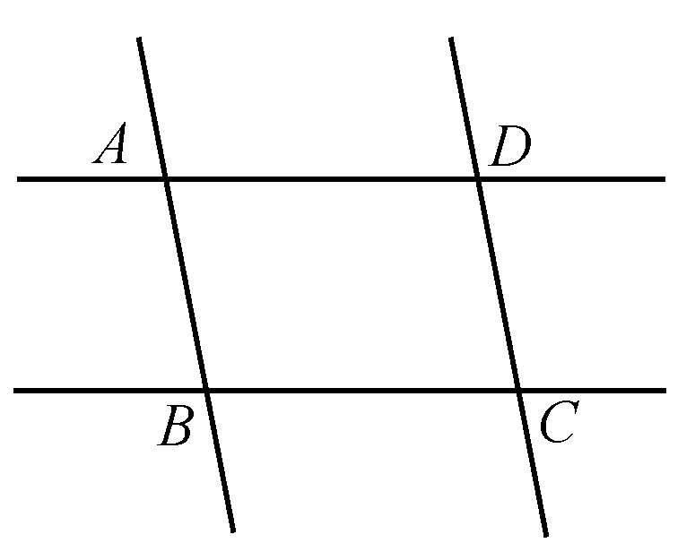
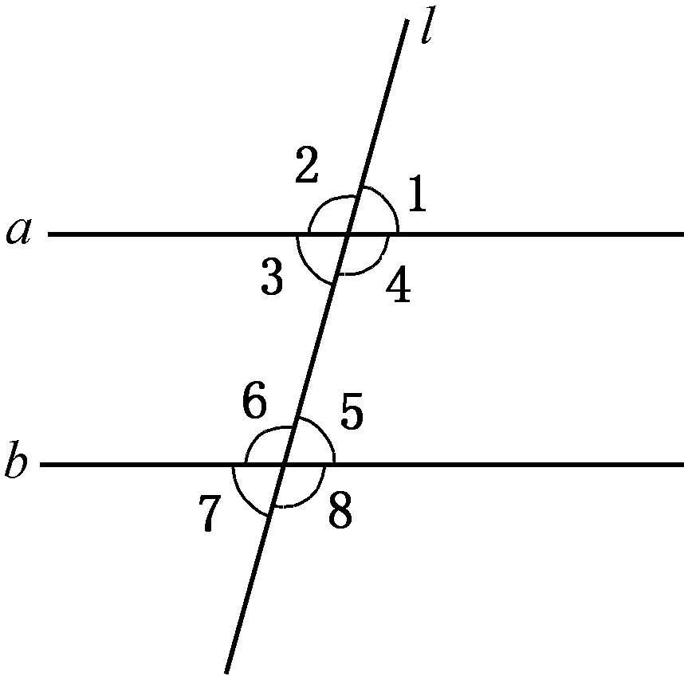
_
E
D
C
A
B
1
2
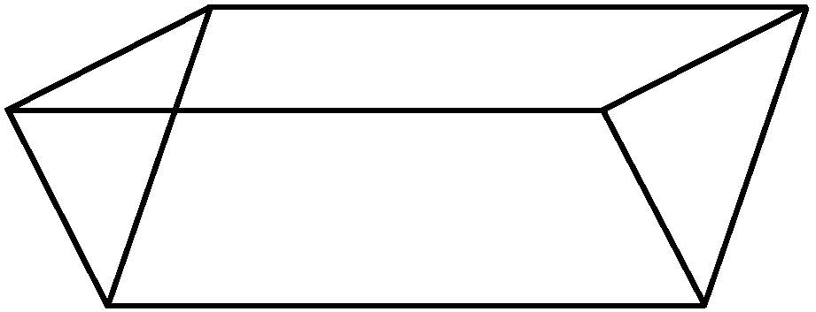

图1 图2 图3 图4
3.如图3，用平移三角尺的方法可以检验出图中共有平行线_________对.
4.如图4，由∠1=∠2，可得 ∥ ，由∠1+∠B=180º，可得 ∥ .
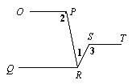
1
2
a
b
c
北
A
B
1
北

图5 图6 图7 图8
5.如图5，OP∥QR∥ST，则下列各式中正确的是 （ ）
A.∠1＋∠2＋∠3＝180° B.∠1＋∠2－∠3＝90°C.∠1－∠2＋∠3＝90° D.∠2＋∠3－∠1＝180°
6.如图6，∠1=60º，由点A测点B的方向是（ ）
A.南偏30º B.北偏西30º C.南偏东60º D.北偏西60º
7.如图7，直线c与直线a、b相交，且a∥b，若∠1=55⁰，则∠2的度数是（ ）
A． 35 B．4 C．55 D．65
8.如图8，中，，过点且平行于，若，则的
度数为（ ）A． B． C． D．
【总结评价】
内错角相等
内错角相等

平行 同位角相等
同旁内角互补

【课后作业】课本P13习题7.2 1、2、3、4、5. 补充
1.如图9，若，，则 ．
2.如图10，把一张长方形纸条沿折叠，若，则 ．
3.如图11，，，则 ．
1
A
E
D
C
F
G
B
1
2
A
B
D
C
图11

图9 图10
4.将一副三角板摆放成如图12所示，图中 度．
5.如图13,直线AE∥CD,∠EBF=135°,∠BFD=60°,则∠D等于( )
(A)75°. (B)45°. (C)30°. (D)15°.
1
图12

图13
图14
6.已知，如图14，a∥b,c∥d,∠1=48°,
求∠2，∠3，∠4的度数.
7.在图（1）、图（2）图（3）、图（4）中，AB∥CD，说明∠A、∠E、∠C的等量关系.

图（1） 图（2） 图（3） 图（4）

